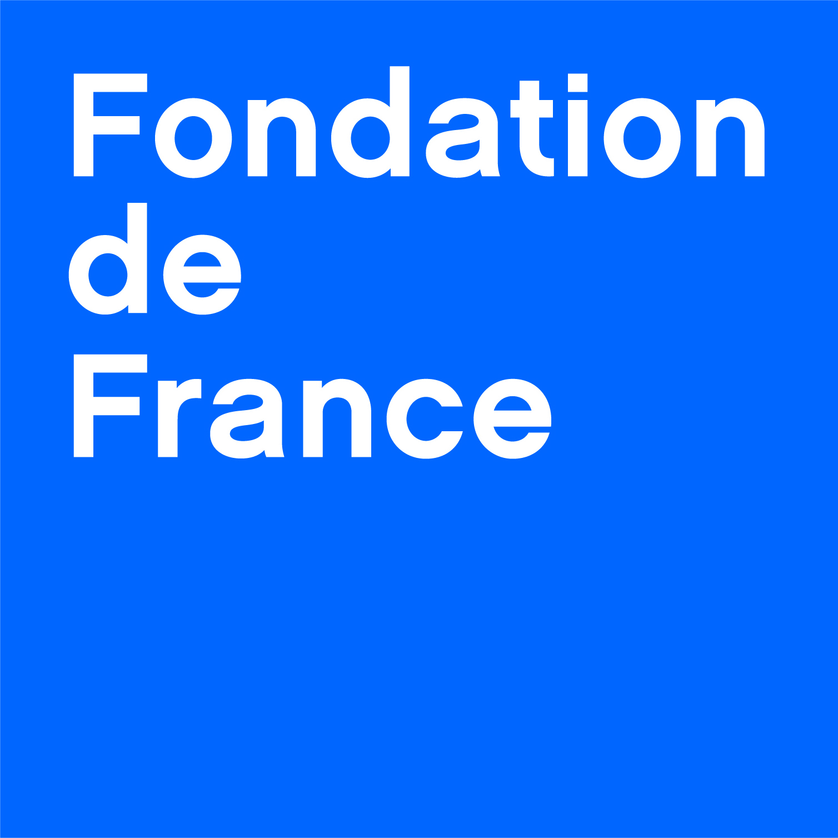

S’inscrire au concours
Déclics jeunes de la Fondation de France : FAQ

1. Comment se déroule le concours ?
2. Comment sont sélectionnés les projets ?
3. Comment créer mon compte personnel ?
4. Comment s’inscrire au concours ?
5. Dois-je compléter mon inscription en ligne immédiatement ?
6. Comment retrouver mon formulaire après sa création ?
7. Quelles sont les questions auxquelles je devrai répondre afin de valider mon inscription ?
8. J’ai terminé de remplir mon formulaire, que dois-je faire pour que me candidature soit prise en compte ?
9. J’ai transmis mon formulaire mais viens de recevoir un mail automatique m’indiquant que ce n’est pas le cas ; que dois-je faire ?
10. Je n’arrive pas à transmettre mon formulaire, que dois-je faire ?
11. Quand et comment saurai-je si ma candidature est retenue ?
12. Ma candidature a été présélectionnée : quel dossier dois-je remplir ?

1. Comment se déroule le concours ?
La soumission de votre candidature s’effectue via la plateforme de demande de subventions de la Fondation de France, du 30 novembre 2022 au 1er février 2023 à 17h. Seuls les dossiers complétés et transmis via la plateforme avant cette date seront étudiés. Aucune inscription ne sera prise en compte en dehors de cette période et de la procédure décrite ci-dessous.
Le comité de présélections se réunira en mars 2023. Vous recevrez un mail vous indiquant la décision de ce comité. Si votre candidature est présélectionnée, votre dossier sera transmis à un expert-thématique pour instruction. Les meilleurs dossiers seront présentés au Jury.
Le jury Déclics jeunes, composé de personnalités diverses et qualifiées, se réunira en juin 2023 pour désigner une vingtaine de lauréats. Les lauréats seront informés individuellement après le jury.

2. Je ne suis pas à l’aise pour répondre aux questions par écrit

Si vous avez des difficultés à répondre par écrit à certaines questions du dossier, vous avez la possibilité de vous enregistrer sur un fichier audio (par exemple avec votre téléphone portable) d’une durée maximale de 4 minutes, et de l’envoyer en complément de votre dossier. N’hésitez pas ! Les fichiers audio qui dépassent cette durée et les fichiers vidéos ne seront pas pris en compte. Merci de nommer votre fichier en suivant ce modèle : « NOM_Prénom_WB-20XX-XXXXX » (numéro de dossier indiqué sur la plateforme de candidature). Les fichiers audio doivent être envoyés par We transfer à l’adresse boursesdeclicsjeunes@fdf.org, au plus tard le 1er février 2023 à 17h.
Attention ! Cela ne vous dispense pas de remplir et transmettre le dossier de candidature en ligne. Vous pouvez indiquer « voir fichier audio » en face de certaines questions.

3. Comment sont sélectionnés les projets ?

Pour connaître l’ensemble des critères et conditions de sélection des projets, nous vous invitons à prendre connaissance du règlement complet du concours avant de vous connecter à la plateforme.

4. Comment créer mon compte personnel ?
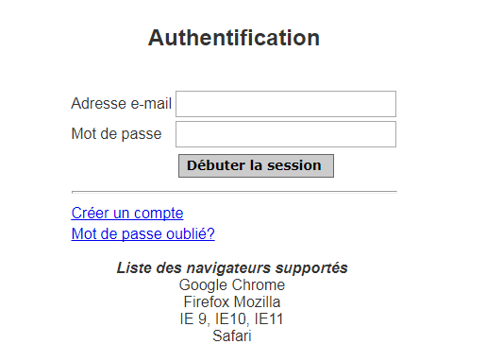
Cliquez sur ce lien, puis sur « Créer un compte ». Vous devrez ensuite renseigner votre état civil, choisir un identifiant (adresse mail) et un mot de passe.
Conservez bien les identifiants choisis lors de la création de ce compte personnel, vous en aurez besoin par la suite !
Si vous rencontrez des difficultés de connexion, vous pouvez réinitialiser votre mot de passe sur la page d’authentification.

5. Comment s’inscrire au concours ?

- Connectez-vous à votre compte personnel (Voir « Comment créer mon compte personnel ») et cliquez sur « Appels à projets disponibles ».
- Allez sur « Programme Bourses déclics jeunes – Bourses déclics jeunes – 2023 ».
Le lien d’accès vers le formulaire se trouve à droite du tableau, dans la colonne « Date d’accès ».
- Créez une demande.
Nous vous conseillons de bien noter le numéro de formulaire qui vous est communiqué : il vous sera demandé pour toute question ou problème technique.
- Validez la page en cliquant sur VALIDER : vous observez, dans le pavé de gauche, l’indicateur de l’item Inscription passer au vert. Cela se produira à chaque fois que vous validerez une page correctement complétée.
- Remplissez ensuite les champs indiqués.

6. Dois-je compléter mon inscription en ligne immédiatement ?
Vous n’y êtes pas obligé ; vous avez la possibilité de compléter les champs en plusieurs fois, durant toute la période d’ouverture de l’appel à candidatures, jusqu’au 1er février 2023 avant 17h. Pour cela, pensez à SAUVEGARDER systématiquement vos nouvelles entrées. Lorsque vous avez terminé de renseigner une rubrique, vous pouvez VALIDER cette rubrique : cette action effectue un contrôle de cohérence et identifie notamment les champs obligatoires qui n’auraient pas été renseignés.
Les pages validées peuvent être modifiées jusqu’à la TRANSMISSION finale de votre formulaire.

7. Comment retrouver mon formulaire après sa création ?
Une fois votre formulaire créé, vous avez la possibilité de le compléter jusqu’au 1er février 2023 avant 17h. Pour cela, il vous suffit de vous rendre sur le site de la Fondation de France, d’aller sur Votre Espace (en haut de la page) et de sélectionner ACCEDER A VOTRE ESPACE.
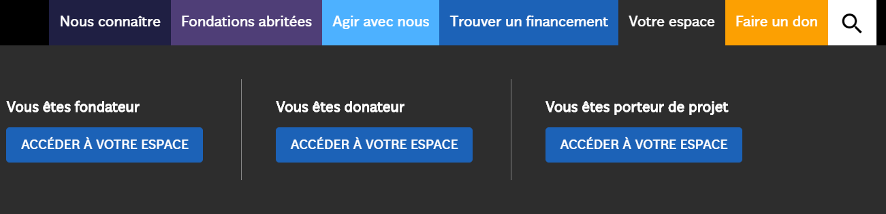

Vous devrez ensuite saisir l’identifiant et le mot de passe que vous avez indiqués lors de la création de votre profil.

Vous pourrez vous rendre dans MES FORMULAIRES (sur la gauche de votre page) et y retrouver le formulaire en cours de rédaction.

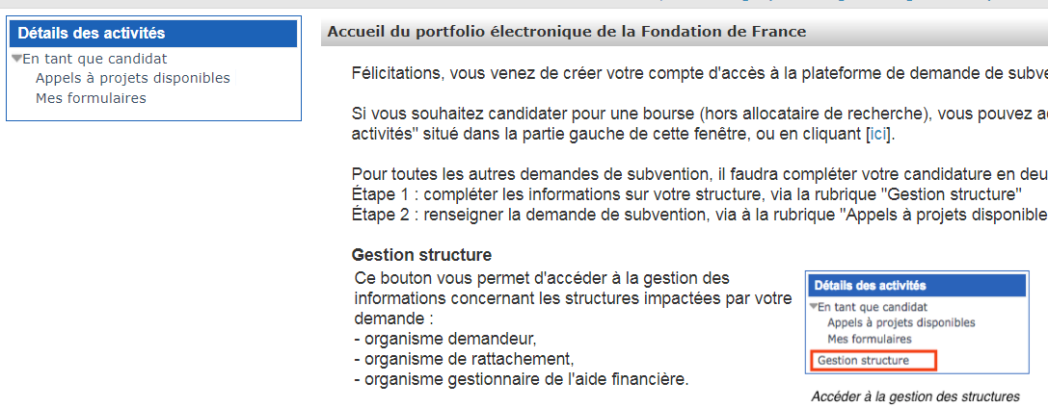

8. Quelles sont les questions auxquelles je devrai répondre afin de valider mon inscription ?

- Titre du projet
- Racontez-vous ! (Parcours, personnalité, valeurs, études, formations, engagements, réussites, difficultés, etc.)
- Quelle est votre projet ? Quels liens existent entre votre parcours et ce projet ? Pourquoi est-il important pour vous ? (Description, structure du projet…)
- En quoi votre projet est-il original ?
- Qui sont les bénéficiaires de votre projet ? Comment les bénéficiaires sont-ils (ou seront-ils) associés à la réflexion et à la construction du projet ?
- A quelle étape en êtes-vous de la réalisation de votre projet ? Quelles actions ont été menées ? (Productions diverses, prototypes, expositions, voyage d’études, etc.)
- Avez-vous embarqué d’autres personnes dans l’aventure de votre projet ? Avez-vous des partenariats pour mener à bien ce projet ? (Partenaires financiers, institutionnels, proches, etc.)
- Pourquoi sollicitez-vous cette bourse ?
- Budget et plan de financement prévisionnels
- Calendrier prévisionnel
N’oubliez pas de sauvegarder régulièrement votre travail (toutes les 15 minutes) et de procéder à la TRANSMISSION finale de votre candidature au plus tard le 1er février 2023 à 17h, pour que celle-ci soit prise en compte.

9. J’ai terminé de remplir mon formulaire, que dois-je faire pour que ma candidature soit prise en compte ?

Pour finaliser votre candidature, il est impératif de procéder à deux étapes :
1. Valider la transmission : cette action vous indiquera si tous les champs sont bien renseignés
2. Transmettre : cette action transmettra votre formulaire de façon définitive (il ne sera plus modifiable par la suite) et votre candidature sera ainsi prise en compte.
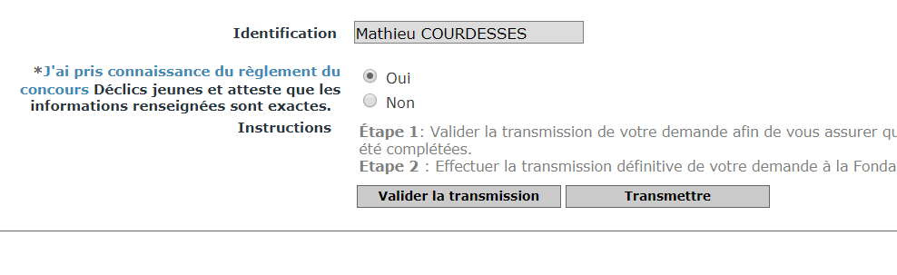

10. J’ai transmis mon formulaire mais je viens de recevoir un email automatique m’indiquant de finaliser mon formulaire, que dois-je faire ?
Un email automatique est envoyé aux candidats qui n’ont pas encore finalisé la TRANSMISSION de leur formulaire. Si vous recevez cet email, c’est certainement que vous avez commencé à remplir plusieurs formulaires pour le même appel à projets. Vérifiez que vous en avez bien transmis un et supprimez les autres.
En cas de doute, n’hésitez pas à écrire à projets@fdf.org afin que nous vérifiions l’état de votre demande.

11. Je n’arrive pas à transmettre mon formulaire, que dois-je faire ?

Afin que votre candidature soit prise en compte, vous devez procéder à la TRANSMISSION finale de votre formulaire au plus tard le 1er février 2023 à 17h. Si vous rencontrez des difficultés lors de cette étape, vous trouverez ci-dessous les erreurs les plus courantes qui peuvent bloquer cette transmission.
Dans votre formulaire :
- Avez-vous bien téléchargé les pièces obligatoires ? (en l’occurrence, les lettres de recommandation au format PDF)
- Avez-vous bien renseigné tous les champs obligatoires, marqués d’un astérisque ?

12. Quand et comment saurai-je si ma candidature est retenue ?
Vous recevrez un email à chaque étape de votre candidature. Vous pourrez également suivre l’avancée de votre candidature dans votre Espace personnel, en vous rendant sur « Mes formulaires ».

Pour toute précision supplémentaire : projets@fdf.org ou 01 85 53 13 66

